**Fondul Social European**

**Programul Operațional Capital Uman 2014-2020**

Axa prioritară **Educatie si Competente (AP6)**

Prioritatea de investiții: ***10.iv - Sporirea relevanţei pe piaţa forţelor de muncă a educaţiei şi a sistemelor de formare, facilitarea tranziţiei de la educaţie la piaţa forţelor de muncă  şi consolidarea formării  şi a sistemelor de formare profesională, precum şi a calităţii lor, inclusiv prin mecanisme de anticipare a competenţelor, adaptarea programelor de învăţământ şi instituirea şi dezvoltarea unor sisteme de învăţare la locul de muncă, inclusiv a unor sisteme de învăţare duală  şi programe de ucenicie***

Beneficiar: **Universitatea Titu Maiorescu din Bucuresti**

Titlul proiectului: „**STAGII DE PRACTICA IN CENTRUL DE EXCELENTA IN SECURITATE CIBERNETICA IN CLOUD - CyberX**”

Contract de finanțare nr. **24093/ 25.11.2020** Cod SMIS: **133276**

**ACTIVITĂȚI DESFĂȘURATE**

**PE PARCURSUL STAGIULUI DE PRACTICĂ**

***Etapa de lucru pe platforma***

***CENTRUL DE EXCELENTA IN SECURITATE CIBERNETICA IN CLOUD – CyberX***

**Lucrări practice**

**STUDENT:**

**.......................Parfion Vladut....................**

COMPONENTA 2

Wallix Bastion v.8.0.7.4

1. Studentul se conecteaza cu datele de autentificare

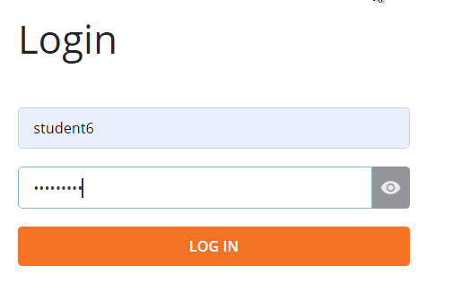

1. Parcurge sectiunea Help

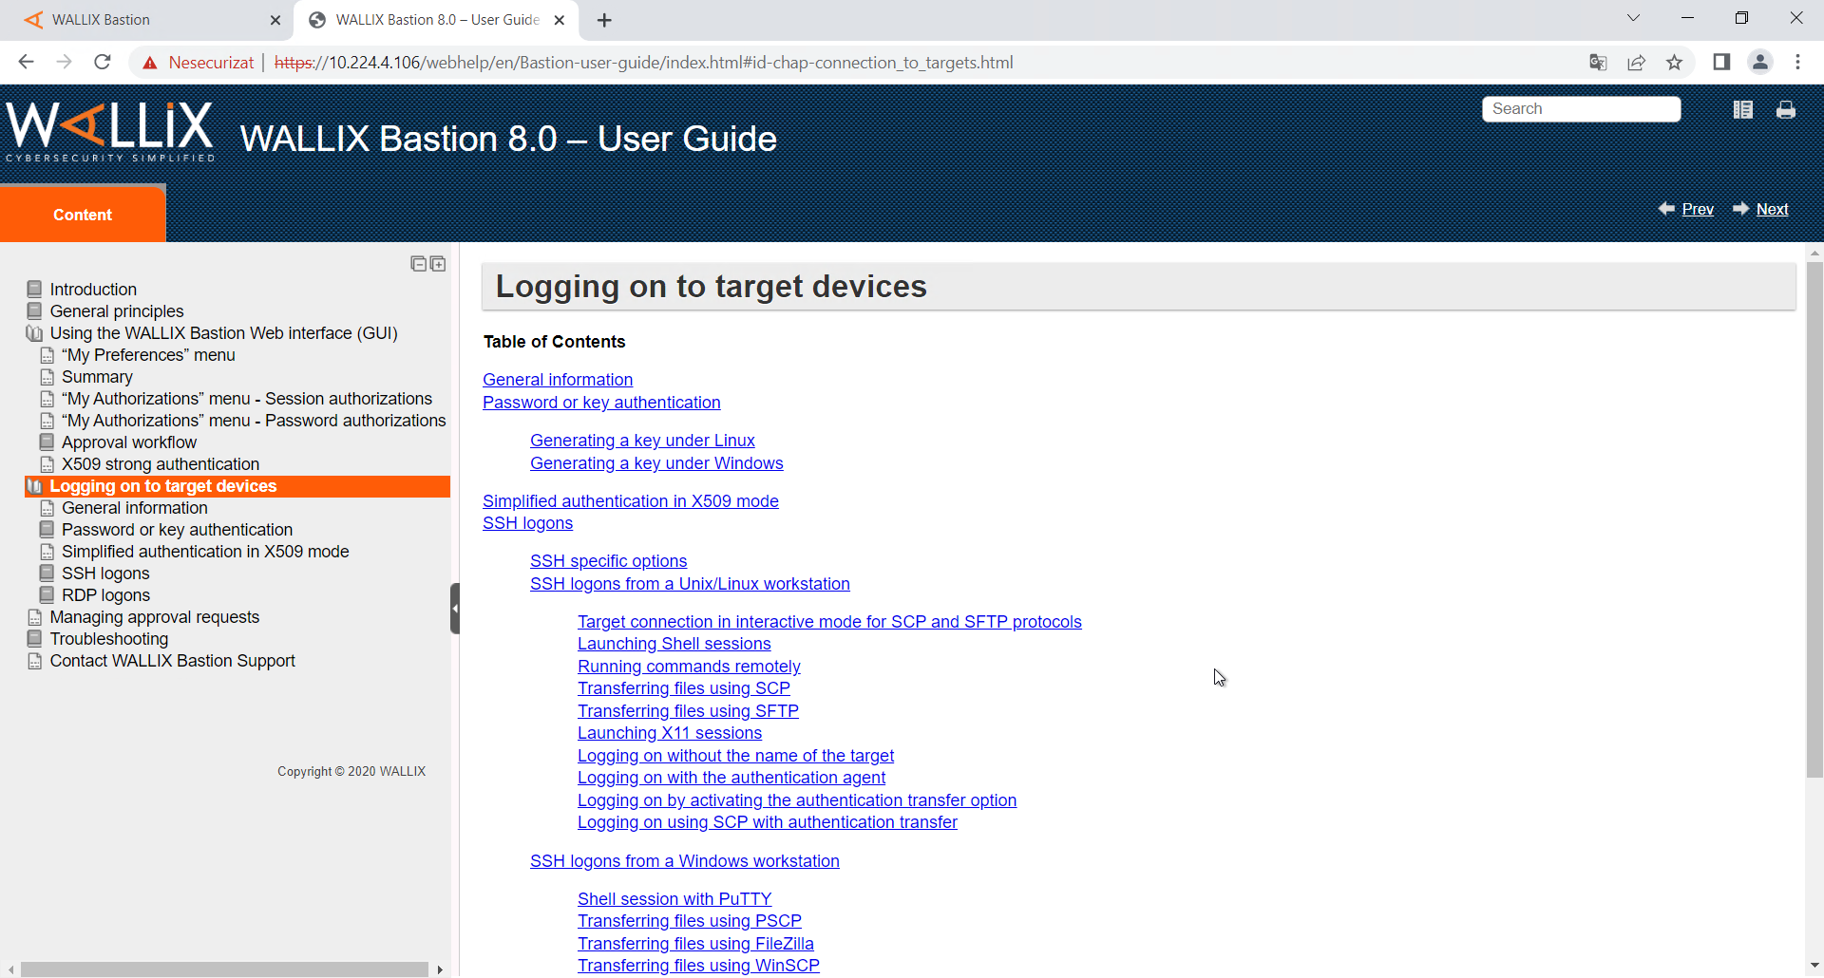

1. Vede autorizarile create de professor.

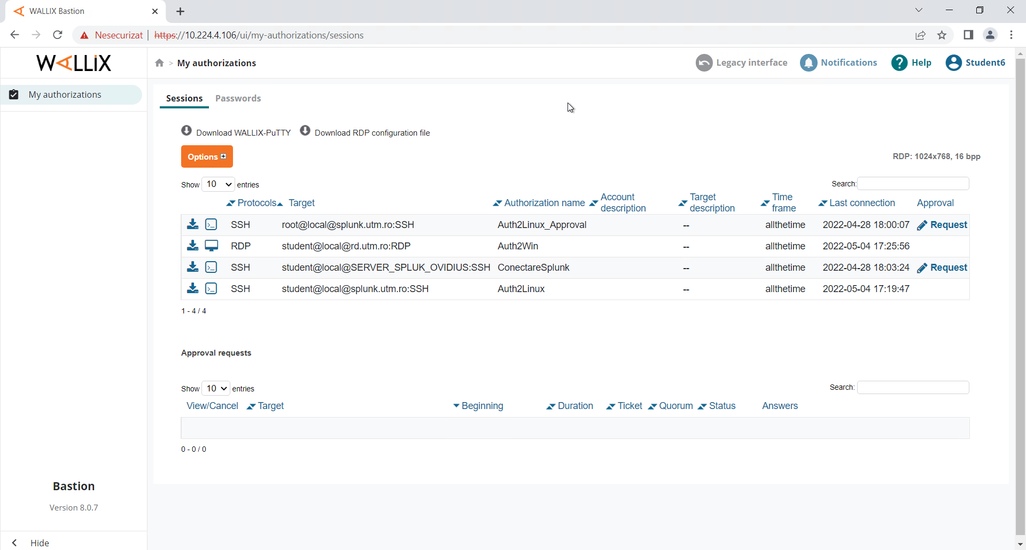

1. Alege o autorizare,



o deschide pentru a se conecta fara parola a) la serverul de Linux; b) La serverul de Windows

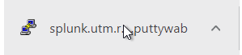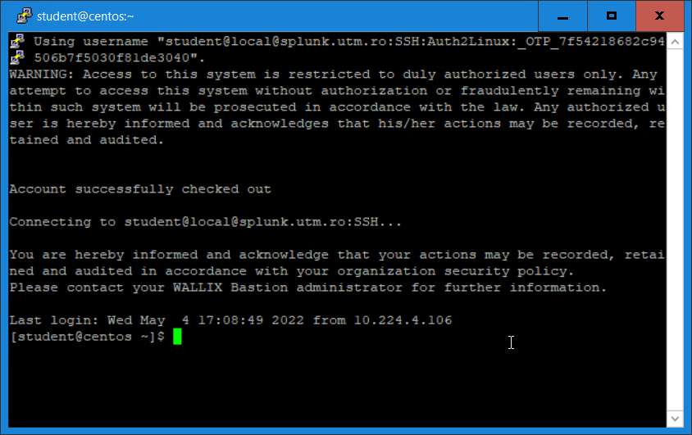

Studentul executa apoi comezile: ls -l / echo / df -h / ifconfig / users / netstat -at (si se vor insera printscreen-uri), apoi inchide conexiunea. Este indicat ca, studentul sa NU modifice parola userului.

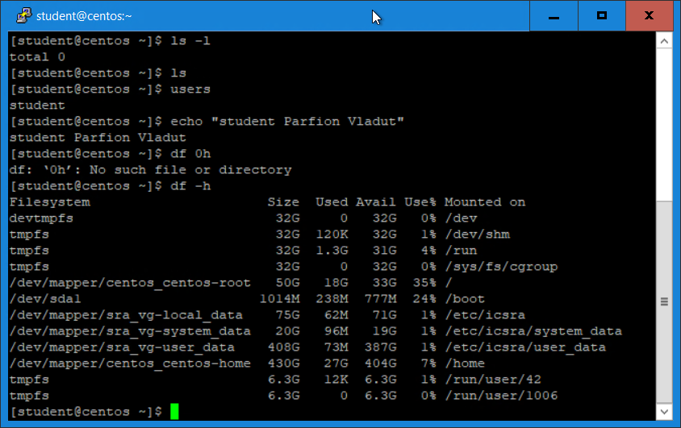

1. Studentul se conecteaza la serverul RP (fara parola)

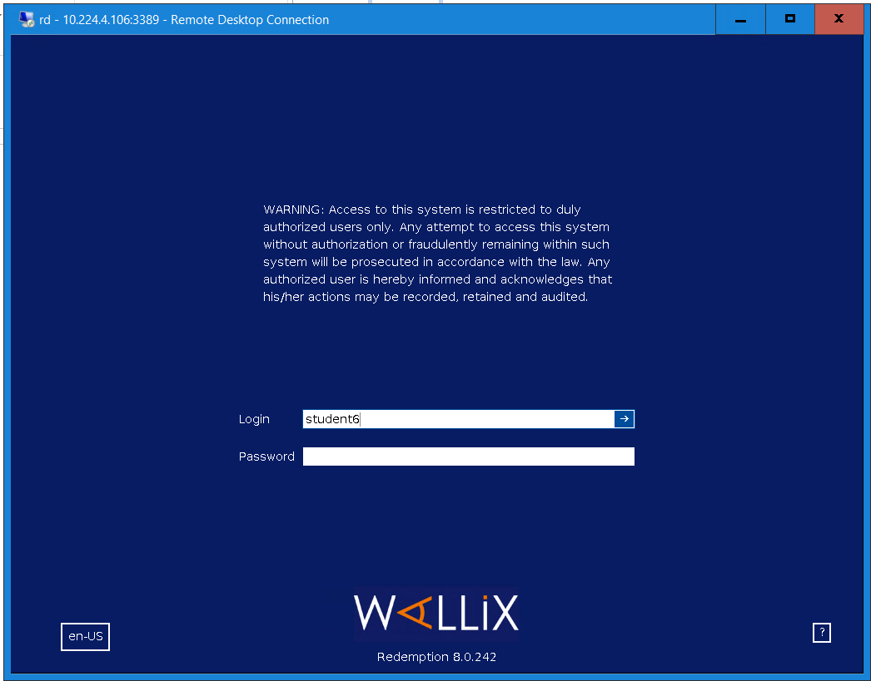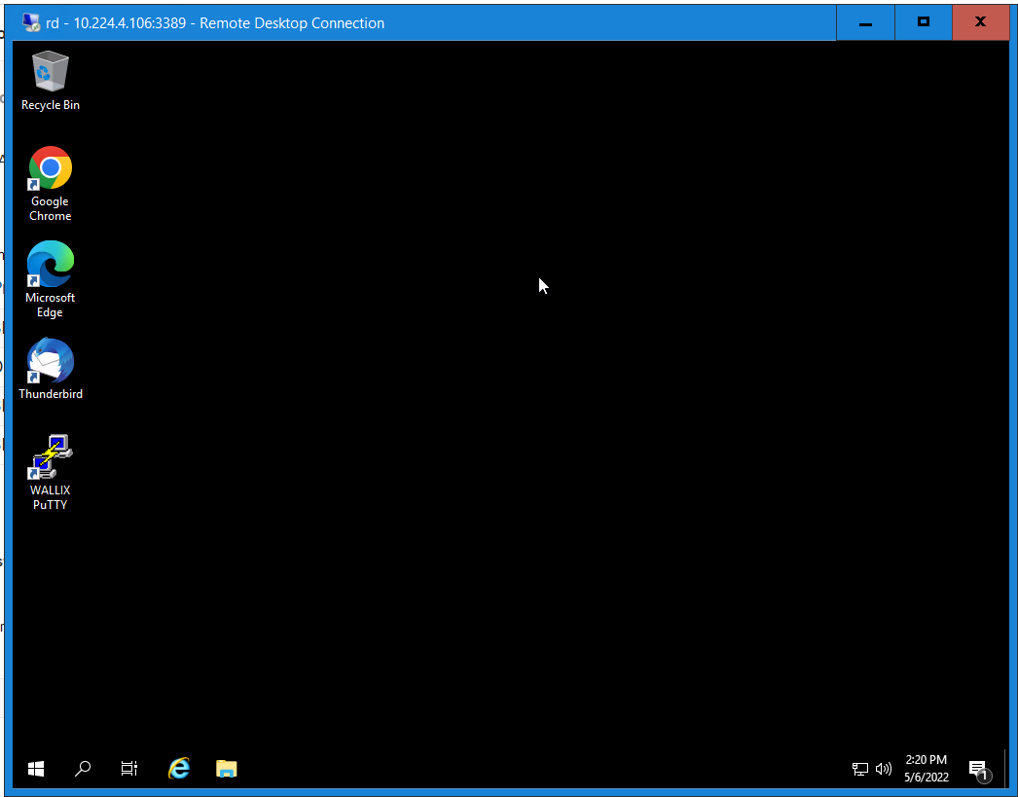

Studentul are access la Putty, Thunderbird etc.